Олимпиада по физической культуре для 1-5 классов коррекционных школ.
«Здоровый образ жизни»
1.Согласны ли вы, что зарядка – это источник бодрости и здоровья?
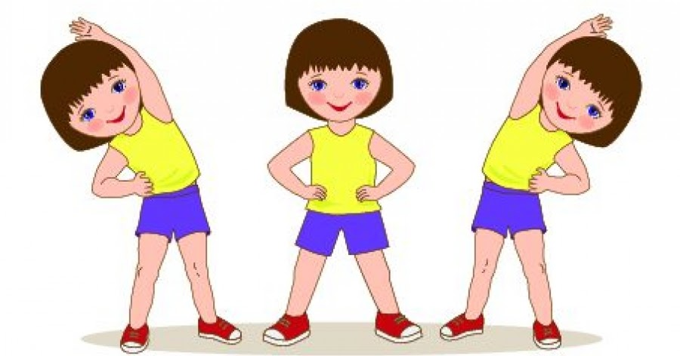
2.Верно ли, что жвачка сохраняет зубы?
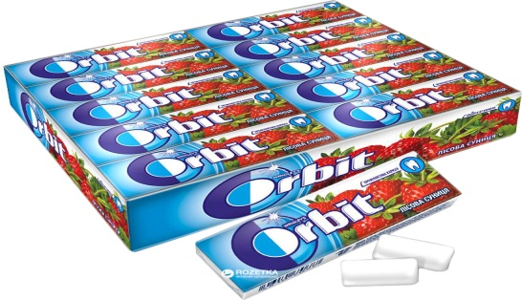
3.Правда ли что летом можно запастись витаминами на целый год?
4.Чтобы сохранить зубы здоровыми, надо есть много сладкого?

5. Чтобы сохранить зубы здоровыми , нужно чистить их два раза в день?
6.Правда ли, что способствует закаливанию в жаркий день пить ледяную воду?
7.Чтобы сберечь глаза, нужно читать лежа?
8.Чтобы защититься от микробов мы не должны мыть овощи и фрукты перед употреблением?
